Readme IPost lokaal runnen

## *Runnen via docker*

1. *Download docker desktop*
2. *Fork al de git repositories van IPost naar een eigen gitproject*
3. *Clone het gitproject lokaal op je pc*
4. *In de folder van api gateway run het command: docker-compose up –build*
5. *In de folder van UI open de cmd en run de volgende commands:* 
   1. *Npm install*
   2. *Npm run serve*
   3. *You will get the following output: Let op! netwerk is niet beschikbaar aangezien je het lokaal draait*

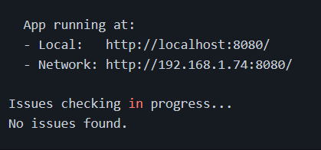

* 1. *docker build -t ui*
  2. *docker run -p 8080:80 --name ui-app ui*

1. *In de folder van locatieservice open de cmd en run de volgende commands:*
   1. *dotnet build*
   2. *dotnet restore*
   3. *dotnet run*
   4. *docker-compose up --build*
2. *In de folder van pakketservice open de cmd en run de volgende command:*
   1. *docker-compose up --build*
3. *In de folder van personeelservice open de cmd en run de volgende command:*
   1. *docker-compose up --build*
4. *Run de api-gateway in docker*
5. *Run de locatieservice in docker*
6. *Run de pakketservice in docker*
7. *Run de personeelservice in docker*
8. *Run de UI in docker*
9. *Druk bij de UI op open in browser (Dit is de linker knop)*



## *Runnen via Visual studio code*

*Je hebt het nu via docker draaien, als je een aanpassing in de code wil doen en snel wil testen is alles runnen via docker niet het handigste. Als je in VS maar 2 dingen wil draaien om het te testen kun je het zo aanpakken*

1. *Ga naar* [*https://selfservice.app.fhict.nl/*](https://selfservice.app.fhict.nl/)
2. *Maak een MSsql database aan*
3. *Ga naar de service die je wil testen*
4. *Ga naar de appsettings.Development.Json file*
5. *Vul je ConnectionString in (doe dit op elke service)*

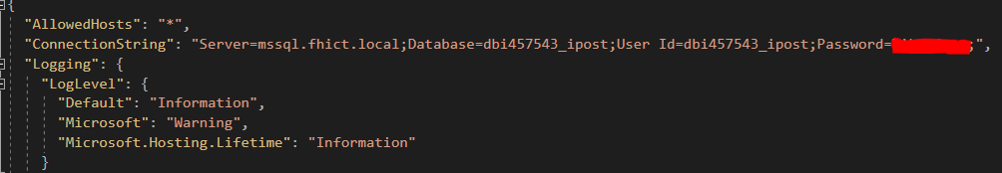*Sla*

1. *Ga naar de api gateway*
2. *Verander de drie linkjes in appsettings.Development.Json naar een https*
3. *Verander de drie linkjes in appsettings.Development.Json naar de juiste poorten(om dit te zien moet je hem een keertje runnen en in je zoekbalk kijken)*

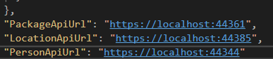

1. *Open de UI in Visual Studio Code (dit kan ook in notepad maar de uitleg gaat via VS code)*
2. *Kopieer .env.Example en hernoem deze naar .env*



1. *Pas .env aan met de juiste poorten*

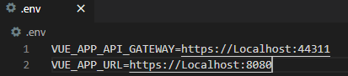

1. *Sla het bestand op*
2. *Ga naar* [*https://nodejs.org/en/*](https://nodejs.org/en/) *en download node*
3. *Ga naar je cmd in de map van de UI*
4. *In je cmd type npm install*
5. *In je cmd type npm run serve*
6. *En krijg je deze output:*  
    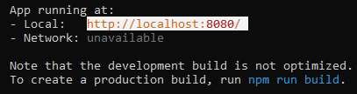
7. Je kunt nu via je browser met je eigen url (*http://localhost:8080/*)naar de ui (Je moet in VS wel de services hebben draaien

## Autorisatie

In de code is een autorisatie systeem geïmplementeerd die de functionaliteiten van de website vergrendeld tot er wordt ingelogd in het systeem. Dit betekent dat om de website te kunnen gebruiken er in de database een account zal moeten worden aangemaakt bij de users die gebruikt kan worden voor het inloggen op de website.